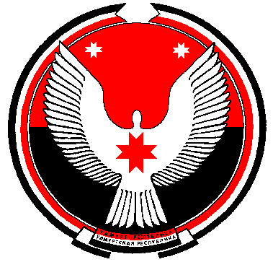

**Совет депутатов муниципального образования**

**«Муниципальный округ Алнашский район Удмуртской Республики»**

**РЕШЕНИЕ**

**Об утверждении структуры Администрации**

**муниципального образования «Муниципальный округ**

**Алнашский район Удмуртской Республики»**

Принято Советом депутатов муниципального образования «Муниципальный округ Алнашский район Удмуртской Республики» 22 февраля 2022 года

Руководствуясь Федеральным законом от 16 октября 2003 года № 131-ФЗ «Об общих принципах организации местного самоуправления в Российской Федерации», Уставом муниципального образования «Муниципальный округ Алнашский район Удмуртской Республики», Совет депутатов муниципального образования «Муниципальный округ Алнашский район Удмуртской Республики» **РЕШИЛ:**

1. Утвердить прилагаемую структуру Администрации муниципального образования «Муниципальный округ Алнашский район Удмуртской Республики».

2. Признать утратившим силу решение Алнашского районного Совета депутатов от 12 ноября 2021 № 3/33 «Об утверждении структуры Администрации муниципального образования «Муниципальный округ Алнашский район Удмуртской Республики».

3. Настоящее решение вступает в силу с 1 марта 2022 года.

Председатель Совета депутатов муниципального

образования «Муниципальный округ Алнашский

район Удмуртской Республики» В.П. Майкова

Глава муниципального образования

«Муниципальный округ Алнашский район

Удмуртской Республики» А.В. Семенов

с. Алнаши

22.02.2022

№ 7/115